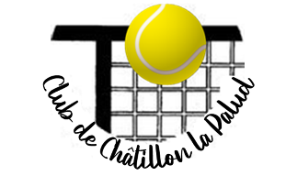
VENTE & DEGUSTATION D’HUITRES
SAMEDI 20 DECEMBRE 2025
ESPACE CULTUREL DE RENCONTRE
CHATILLON LA PALUD A PARTIR DE 17h00
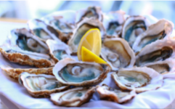
SUR PLACE :
- Retrait des commandes
- Vente et Dégustation d'Huîtres Fines de claires n°3
Vente directe Producteur de Charente Maritime
- Dégustation planche de charcuterie - fromage, desserts
- Restauration pour les enfants
- Buvette
Pour toute question ou information, contactez-nous : secrétariat.tcc@gmail.com
https://tennisclubchatillonlapalud.sportsregions.fr/


COMMANDE ET REGLEMENT EN LIGNE SUR

https://www.helloasso.com/associations/tennis-club-chatillon-la-palud/evenements/vente-et-degustation-huitres-2025

OU VIA LE BON DE COMMANDE CI-DESSOUS
✀
!!! Date limite de commande : 13 décembre 2025
Nom : ……………………………..………… Prénom : ……………………………………
Adresse : ……………………………………………………………………………………………
Téléphone : ……………………………………..
E-mail : …………………………………………………………………………………………………
 | Prix | Quantité | Total
Bourriche de 2 douzaines - N°3 | 23 € |  | €
Bourriche de 4 douzaines - N°3 | 42 € |  | €
 |  | Total | €
◻ Je souhaite réserver une table pour la soirée Nb personnes : ……………
----------------------------
COUPON ET REGLEMENT A DEPOSER :
Mairie de Chatillon la Palud 248 route de Gévrieux - 01320 CHATILLON LA PALUD Chèque à l’ordre du : TENNIS CLUB DE CHATILLON LA PALUD
Ou permanence au Club le mercredi 10 déc. de 16h à 18h30 et vendredi 12 dec. de 18h30 à 20h

